** У.К Р А Ї Н А**

**МІНІСТЕРСТВО ОСВІТИ І НАУКИ УКРАЇНИ**

**МОНАСТИРИСЬКИЙ РАЙОННИЙ МЕТОДИЧНИЙ КАБІНЕТ**

**НАУКОВО-МЕТОДИЧНА УСТАНОВА**

вул. С. Бандери, буд. 5, м. Монастириська , буд. 5, 48300,тел. 035-55- 2-00-46,

Е-mail: r.rasevych@online.ua Код ЕДРПОУ 26570031

**21.01 2015 року № 16**

**Керівникам загальноосвітніх**

**шкіл І-ІІ, І-ІІІ ступенів**

***Про кінцевий термін здачі матеріалів***

Районний методичний кабінет нагадує, що ***25 січня є кінцевим терміном*** надсилання матеріалів на Всеукраїнський конкурс «Добро починається з тебе». В районі уже склалась добра традиція участі у цьому конкурсі усіх шкіл району. Восьмий по рахунку, не повинен стати виключенням в цьому плані, адже наші діти стали справжніми благодійниками та волонтерами у теперішній час. Педагогам залишається лише допомогти дітям в узагальненні цих матеріалів. Тому просимо активізувати роботу щодо завершення проектів в школах і надсилання матеріалів на адресу організаторів конкурсу. Вимоги щодо підготовки матеріалів та адресу організаторів легко можна знайти на сайті «Добро починається з тебе». Одночасно повідомляємо, що усі повідомлення зі шкіл (одне фото+текст) щодо організації конкурсу в школі будуть розміщені на сайті Монастириського РМК. Підсумки проведеної роботи будуть підведені в офіційних документах. Про виконану роботу інформуйте РМК ***до 25 січня, включаючи, надсилання матеріалів на сайт***, за адресою: [r.rasevych@online.ua](mailto:r.rasevych@online.ua)

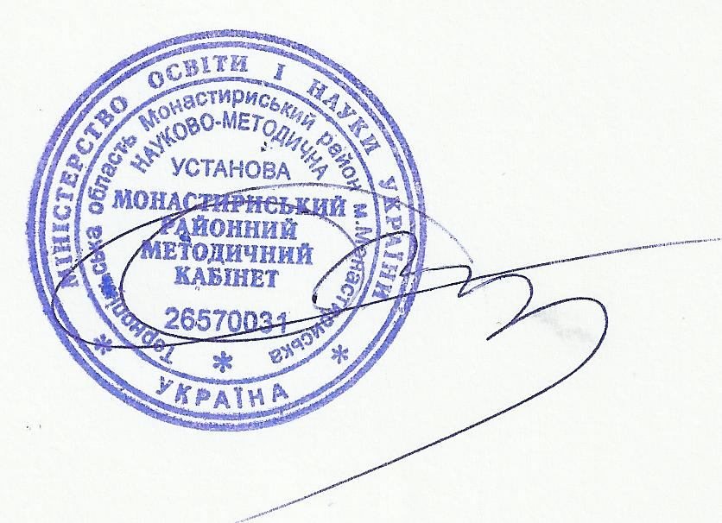

**Завідувач Монастириським**

**районним методичним кабінетом Р.П.Расевич**